MÁS DE 8 MIL PERSONAS PARTICIPARON EN LAS ACTIVIDADES DE LA SEMANA POR LA MOVILIDAD SALUDABLE, SOSTENIBLE Y SEGURA 2019
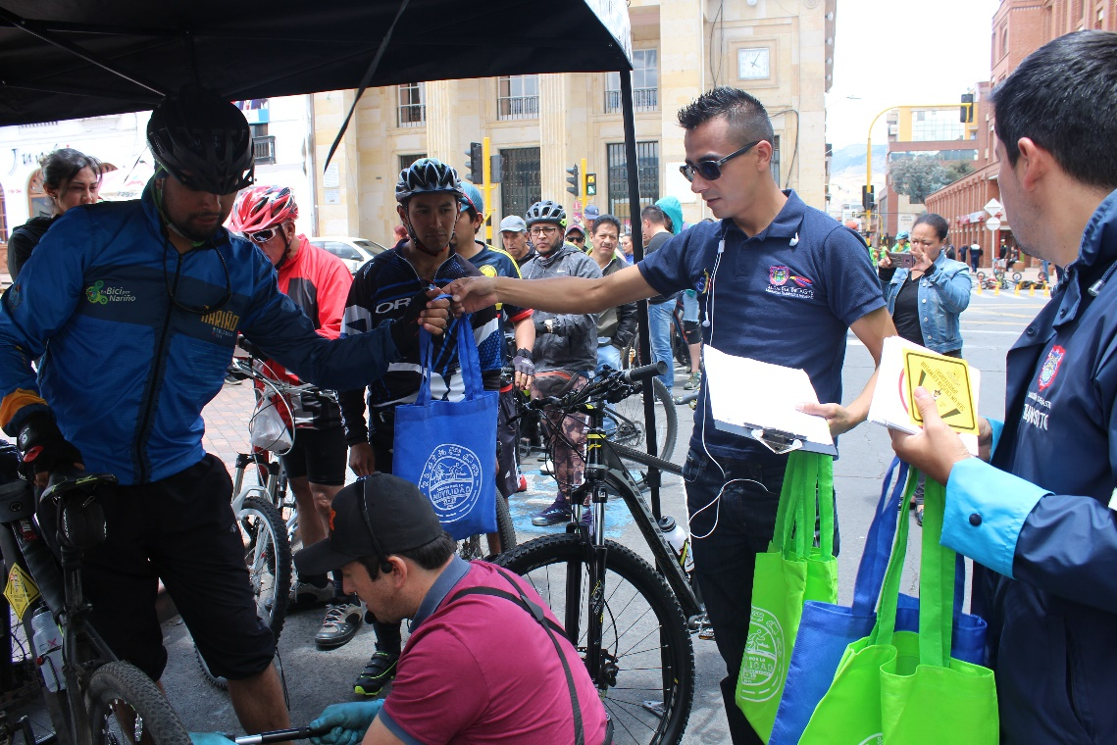
Un positivo balance entregó la Secretaría de Tránsito y Transporte, a través de la Subsecretaría de Movilidad, de las actividades que se desarrollaron entre el 23 y el 29 de septiembre en el marco de la Semana por la Movilidad Saludable, Sostenible y Segura 2019.
El subsecretario de Movilidad, Luis Armando Merino, indicó que fueron alrededor de 8 mil personas las que se vincularon en cada uno de los eventos que se realizaron en la ciudad como el Día sin Carro y Sin Moto, el ciclopaseo, la caminata, la ciclovía nocturna y dominical, juegos en bici, color en el asfalto, las campañas de sensibilización en seguridad vial como ‘No se pase de la Raya’ y ‘Te veo bien, te veo mal’, capacitaciones a estudiantes y conductores y campañas para incentivar el uso del transporte público como ‘Súbete al bus’ y los talleres de mecánica básica para bicicletas, entre otras.
“Estamos muy contentos con la activa participación de los ciudadanos, quienes asumieron un verdadero compromiso en aras de aportar a la movilidad sostenible, participar de los espacios de formación en seguridad vial y sembrar así la semilla del cambio a través de un mayor uso de los medios alternativos de transporte y del respeto por el ambiente”, explicó el funcionario.
Asimismo dio las gracias a cada una de las instituciones educativas, dependencias del orden municipal y departamental, el grupo Clown Cachivaches, personal operativo de Tránsito, autoridades y colectivos como Enbiciclate por su permanente apoyo en el desarrollo de los distintos eventos.
“La invitación a todas las familias de Pasto es que le sigamos apostando al uso de la bicicleta, al deporte y a la actividad física, al respeto de todas las normas de tránsito, al sentido de pertenencia hacia la ciudad y en general a un mejor comportamiento como ciudadanos cuando hacemos uso de las vías”, concluyó el subsecretario.
Por su parte ciudadanos como Diego Paz destacaron los alcances de este tipo de jornadas y señalaron que la vinculación de los niños fue fundamental, pues se los está educando en la importancia de usar la bicicleta y de respetar las señales de tránsito para que en el futuro los niveles de accidentalidad sean mínimos.
La agenda de la Semana por la Movilidad concluyó con éxito este domingo 29 de septiembre en la Plaza de Nariño, en donde los asistentes a la ciclovía participaron del taller de mecánica para bicicletas y de los juegos en bici para niños y niñas hasta de 8 años que ofreció Casa Bici Pasto y Enbiciclete, al tiempo que recibieron obsequios por parte del equipo de la Subsecretaría de Movilidad.
Información Luis Armando Merino, subsecretario de Movilidad, celular: 3104069885
Somos constructores de paz

HOY SE LLEVARÁ A CABO EN PASTO, EL PRIMER ENCUENTRO TERRITORIAL DE SERVICIO AL CIUDADANO
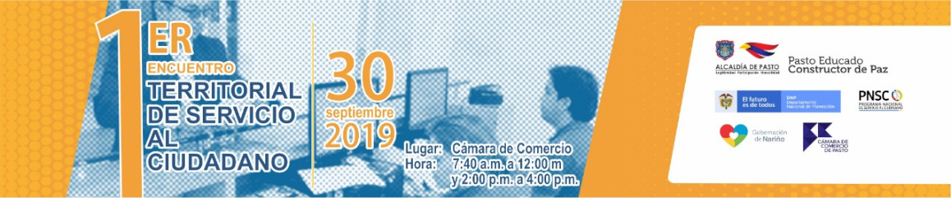
Hoy lunes 30 de septiembre, se llevará a cabo el Primer Encuentro Territorial de Servicio al Ciudadano que tiene como propósito fortalecer la optimización y mejora del relacionamiento de las entidades con sus grupos de valor.
El evento tendrá lugar en el auditorio de la Cámara de Comercio de Pasto a partir de las 8:00 de la mañana, y está dirigido a servidores públicos de entidades del orden nacional, departamental y municipal.
Entre las temáticas que se abordarán en este encuentro se encuentra la sensibilización en servicio y política nacional de servicio al ciudadano en el marco de MIPG, peticiones, quejas, reclamos, sugerencias, denuncias-PQRSD y lenguaje claro.
El evento se desarrolla en una alianza estratégica entre la Alcaldía de Pasto, Departamento Nacional de Planeación, Programa Nacional de Servicio al Ciudadano, Gobernación de Nariño, Alcaldía de Pasto y Cámara de Comercio de Pasto.
Somos constructores de paz

CON LAS PONENCIAS DE EXPERTOS EN GASTRONOMÍA, SE REALIZÓ EL TERCER FORO CULTIVOS, TULPA Y SABORES DE PASTO
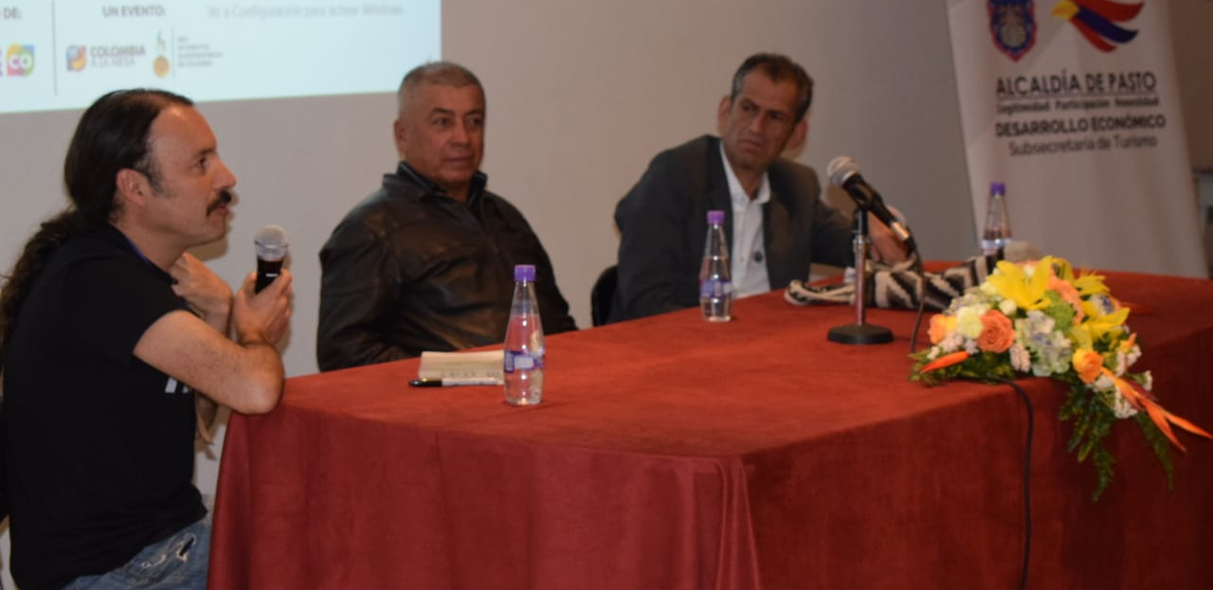
Con la participación de chefs y cocineros locales, departamentales, nacionales e internacionales, así como periodistas, influencers y comunicadores sociales, se llevó a cabo el Tercer Foro Cultivos, Tulpa y Sabores de Pasto, en el marco del cuarto encuentro de Sabores Andinos, Pasto Capital Gastrodiversa, la grandeza del sur.
Durante la jornada, los expertos presentaron ponencias relacionadas con el posicionamiento de la gastronomía Nariñense en Colombia, marketing en el sector gastronómico, la cocina como motor de desarrollo humano, políticas públicas y soberanía alimentaria, desarrollo en el sector empresarial gastronómico, entre otras temáticas; generando reflexiones frente a las potencialidades y retos que tiene Pasto y Colombia en este sector de la economía.
Zulma Tejada, cocinera tradicional del estado de Guerrero, México; quién hizo parte de la conferencia 'La cocina como motor del desarrollo humano', dio a conocer el trabajo que viene adelantando con las indígenas Tlahuikas, con quienes realiza periódicamente encuentros de cocina origen y desde donde enseña los secretos de la culinaria tradicional mexicana. "De la gastronomía de este departamento no conocía mucho, pero en estos días de visita a Pasto, ya tuve la oportunidad de probar el plato típico como es el cuy", manifestó la invitada, quien destacó la importancia de estos encuentros para dar a conocer las riquezas de la región. "Sería muy favorable que se genere un hermanamiento, para que nuestras tradiciones sobrepasen las fronteras", puntualizó.
Por su parte, Pamela Villagra, columnista en periódicos y revistas como El Tiempo y Sobremesa, editora de la guía gastronómica de Bogotá y fundadora de Gastro Mujeres Colombia, que presentó junto a Sebastián Pinzón y Ana María Vargas, la ponencia 'Posicionamiento de la Gastronomía Nariñense en Colombia', se refirió a la necesidad de fortalecer el sentido de pertenecía, hacia lo propio. "Soy una convencida de que cuando se cuentan buenas historias estás son oídas. Aquí es importante tener en cuenta dos elementos para comunicar que son un mensaje claro y la emoción; porque cuando nos emocionamos con la dispensa, con lo nuestro y lo valoramos, va creciendo la identidad".
La periodista destacó la iniciativa que ha tenido el Gobierno Municipal en generar estos espacios reconociendo que la gastronomía vive un momento épico e histórico. "Un tercio del gasto del turista se hace en comida y la institucionalidad ha visto esta oportunidad para que a partir de este sector se pueda generar desarrollo social, económico y empleo", subrayó.
Información: Subsecretaria Turismo Amelia Yohana Basante Portillo, Celular: 317 7544066
Somos constructores paz

CHEFS, FOTÓGRAFOS Y PERIODISTAS DE ARGENTINA, MÉXICO, CHILE Y COLOMBIA, PARTICIPARON EN LA RUTA QUILLASINGA
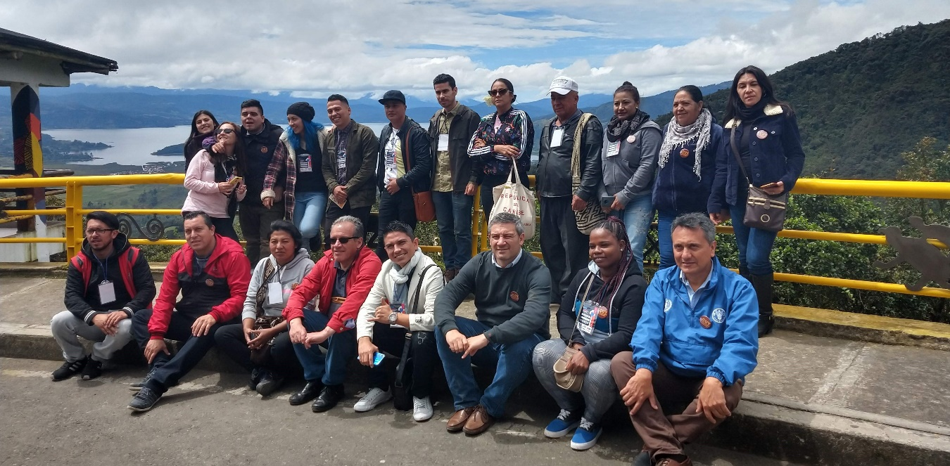
Chefs, fotógrafos, periodistas de Argentina, México, Chile y Colombia, visitaron los corregimientos de El Encano y San Fernando en la búsqueda de la gastronomía pastusa, actividad que hace parte del Cuarto Encuentro de Sabores Andinos, Pasto Capital Gastrodiversa
“La Secretaría de Desarrollo Económico y Competitividad de la Alcaldía de Pasto, ACOPI regional Nariño, con el apoyo del Ministerio de Comercio, Industria y Turismo, y FONTUR realizaron en este primer día de feria, el tour denominado “Ruta Quillasinga” con el fin de promover la zona rural pastusa y dar a conocer un pedacito del campo nariñense y demostrar que nuestros campesinos son el corazón y la razón de ser de la feria”, indicó María Paula Luna, coordinadora de Pasto Capital Gastrodiversa.
Por su parte Esteban Pantoja, integrante de la Reserva del Búho de la vereda El Romerillo en el Encano, expresó su satisfacción al participar de esta iniciativa impulsada por la Alcaldía de Pasto. “Estamos emocionados porque es una ventana para que puedan ver lo que estamos haciendo en La Cocha, defendiendo los territorios desde una oferta nueva de productos donde hemos comenzado a modificar las recetas, nos hemos ayudado siempre de los abuelos porque para nosotros es importante el conocimiento ancestral”, indicó.
A su vez Pamela Villagra, periodista chilena se mostró sorprendida y afirmo; “creo que el gran sur de Colombia es un tesoro por descubrir, creo que a pesar de los esfuerzos que se han hecho todavía no somos conscientes de la riqueza que tiene el territorio, de las posibilidades agroalimentarias y de turismo gastronómico. Experiencias como está en la Casa del búho nos permiten acercarnos a toda esa riqueza paisajística y ambiental”.
Información: Subsecretaria Turismo Amelia Yohana Basante Portillo, Celular: 317 7544066
Somos constructores paz

ALCALDÍA DE PASTO Y LA IEM INEM REALIZARON APERTURA DE LA PRIMERA FERIA INTERINSTITUCIONAL
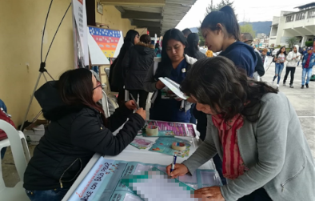
Para garantizar el desarrollo de los procesos de acompañamiento integral a favor de los niños, niñas y adolescentes, se llevó a cabo la apertura de la Primera Feria Interinstitucional, un proyecto organizado por la Institución Educativa Municipal INEM con el apoyo de la Alcaldía de Pasto a través de la Secretaría de Educación y diferentes entes de control corresponsables como la Personería Municipal, Instituto Colombiano de Bienestar Familiar, Policía Nacional, Fiscalía, Procuraduría General de la Nación y la Universidad de Nariño.
Esta Feria tiene como objetivo principal lograr un espacio que permita analizar diversas temáticas como el manejo de redes sociales, pautas de crianza, prevención del abuso sexual, prevención de la conducta suicida, entre otros. “Tratamos de prevenir situaciones que tienen que ver con el acoso escolar o bullyng, todo lo que tiene que ver con la violencia basada en género, conductas de abuso sexual, mirar acciones para disminuir los embarazos en niñas y adolescentes, y saber cuáles son las acciones y los alcances dentro de sus competencias de cada una de estas entidades, todo a vez que atender la convivencia institucional es un aspecto muy fundamental. Hoy nuestros niños son sujetos de derechos y los entes corresponsables y entidades institucionales estamos llamadas a proteger y garantizar plenamente sus derechos”, indicó el secretario de Educación Municipal, José Félix Solarte.
Por su parte la coordinadora académica de la Institución Educativa Municipal INEM, Nilse Erazo Bolaños, dijo que, a partir de la ejecución de este primer encuentro de la Feria Interinstitucional, se espera que este ejercicio pueda replicarse de manera positiva en el municipio de Pasto. “Esperamos que tengamos una respuesta muy positiva y de acuerdo con ello, estaríamos pendientes de que en el año entrante podamos hacer una organización más amplia, no solo con la invitación a los padres de familia de nuestra Institución INEM, sino a nivel de los diferentes colegios del municipio”, expresó.
En esta oportunidad, dentro de la programación que se llevó a cabo durante la jornada de la Feria Interinstitucional para interés del público, se realizaron conferencias, talleres pedagógicos, muestras artísticas de danza, cuentería y teatro, y feria de servicios con stands institucionales de Pasto.
Información: Secretario de Educación José Félix Solarte. Celular: 3173651796
Somos constructores paz

CONMEMORACIÓN SEMANA DE LA SALUD MENTAL “TRABAJEMOS JUNTOS POR LA SALUD MENTAL” ¡VIVE HAY UN MUNDO POR DESCUBRIR!
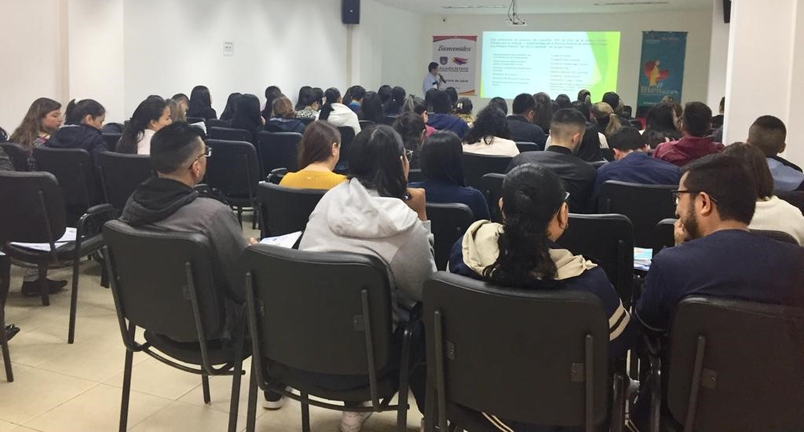
La Alcaldía de Pasto a través de la Secretaría de Salud, conmemorará entre el 3 y 10 de octubre la semana de la salud mental, con el lema “Trabajemos Juntos por la salud mental” ¡Vive hay un mundo por descubrir!
Dicha semana tendrá énfasis en la prevención de suicidio, mediante el desarrollo de encuentros participativos con grupos de adulto mayor, comunidad ROM, mujeres víctimas de violencia entre otros. De igual manera se realizará una sensibilización a medios de comunicación acerca del manejo de la información frente al suicidio, así como también se desarrollará un evento masivo en articulación con la red ZOU, donde se contará con escenarios afectivos, empáticos y reflexivos en torno a las diferentes problemáticas de salud mental.
“La salud mental forma parte de un proceso de bienestar emocional, psicológico y social y en su dinámica se evidencia la forma en que pensamos, sentimos y actuamos cuando enfrentamos la vida”, indicó la secretaría de Salud, Diana Paola Rosero Zambrano.
La semana de la salud mental es una celebración que permite a diferentes sectores sociales, exponer los avances, en cuanto a tratamientos, alternativas, desarrollo de habilidades y competencias, para una adecuada calidad de vida a nivel social y bienestar familiar e individual, creando estrategias que le sirven al individuo para enfrentarse a las dificultades emocionales que genera el diario vivir.
Información: Secretaria de Salud, Diana Paola Rosero Zambrano. Celular: 3116145813
Somos constructores paz

DEL 27 DE SEPTIEMBRE HASTA EL 10 DE OCTUBRE, SE CANCELARÁ EL SUBSIDIO ECONÓMICO A BENEFICIARIOS DEL PROGRAMA COLOMBIA MAYOR NOMINA DE SEPTIEMBRE

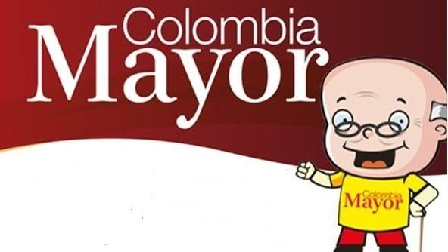
La Alcaldía de Pasto, a través de la Secretaría de Bienestar Social, comunica a los beneficiarios del “Programa Colombia Mayor” que, a partir del 27 de septiembre hasta el 10 de octubre del presente año, se cancelará la nómina correspondiente a SEPTIEMBRE DE 2019.
Es importante mencionar que, por instrucciones del Gobierno Nacional, se incrementaron cinco mil pesos ($ 5.000), por lo tanto se informa a la comunidad en general que los pagos son de tipo mensual y se cancelará un monto de $80.000 mil pesos, se reitera a los beneficiarios que el NO COBRO conlleva al retiro del programa en mención.
Para quienes aún no han realizado el proceso de Biometrización (registro de huellas), deben presentarse en Supergiros ubicado en Avenida Los Estudiante en la calle 20 # 34-13, de lo contrario no podrán hacer su respectivo cobro. Los beneficiarios deben presentar cédula original, dirección y celular actualizados.
Únicamente para el caso de las personas mayores en condición de enfermedad, hospitalización, discapacidad o viaje, u otras circunstancias que imposibilite acercarse a cobrar, presentar PODER NOTARIAL, dicho poder no puede tener una vigencia superior a treinta (30) días, además debe presentar cédula original tanto del beneficiario/a como del apoderado/a.
En el caso de perder la cédula original, se debe tramitar ante la Registraduria la contraseña e inmediatamente hacer entrega de una copia en el Centro Vida de la Secretaría de Bienestar Social.
CRONOGRAMA ZONA URBANA
Se invita a los beneficiarios a cobrar en el lugar más cercano a su domicilio, considerando que, en Pasto, TODOS LOS PUNTOS DE SERVICIO SUPERGIROS, se encuentran habilitados.
Se informa que se atenderá de lunes a domingos, a partir de las 8:00 a.m. hasta las 12 md y de 2:00 p.m. hasta las 6:00 p.m, incluyendo festivos, en el lugar que se encuentre habilitado dicho servicio.

CRONOGRAMA DE ACUERDO AL PRIMER APELLIDO
LETRA DEL PRIMER APELLIDO | FECHA DE PAGO
A,B,C | 27 de Septiembre 2019
D, E, F, G, | 30 de Septiembre 2019
H, I, J, K, L | 1 de Octubre 2019
M, N, Ñ, O | 2 de Octubre 2019
P, Q, R, S, T, | 3 de Octubre 2019
U, V, W, X, Y, Z | 4 de Octubre 2019
PENDIENTES POR COBRAR | DESDE EL 5 HASTA EL 10 de OCTUBRE 2019

ZONA RURAL – PUNTOS DE PAGO SUPERGIROS PERMANENTES EN CORREGIMIENTOS

Los adultos mayores residentes de Catambuco, Genoy, El Encano, Obonuco y Cabrera cobrarán en el punto de pago Supergiros que dispone el sector, desde el 27 de SEPTIEMBRE hasta el 10 de OCTUBRE 2019.
ZONA RURAL – CAJA EXTENDIDA EN EL RESTO DE LOS CORREGIMIENTOS
Para el caso de los beneficiarios que residen en el resto de corregimientos se solicita cobrar en su respectivo sector, conforme al cronograma establecido. Se recomienda a los adultos mayores que queden pendientes por cobrar durante dicha jornada, acercarse a los puntos de pago en Pasto.
CRONOGRAMA ZONA RURAL - SEPTIEMBRE 2019
FECHA | CORREGIMIENTO | LUGAR DE PAGO | HORARIO
Lunes  30 Septiembre 2019 | Santa Bárbara | Salón Comunal | 8:00 AM a 11:00 AM
 | Socorro | Salón Comunal | 1:00 PM a 4:00 PM
Martes 01  Octubre 2019 | Mocondino | Salón Comunal | 8:00 AM a 11:00 AM
 | Jamondino | Escuela Centro Educativo | 2:00 PM a 5:00 PM
Miércoles 02  Octubre 2019 | Jongovito | Salón Comunal | 8:00 AM a 11:00 AM
 | Gualmatan | Salón Cultural | 12:00 M a 3:00 PM
Jueves 03  Octubre 2019 | Morasurco | Salón Comunal | 8:00 AM a 11:00 AM
 | La Laguna | Salón Comunal | 12:00 M a 3:00 PM
Viernes 04  Octubre 2019 | La Caldera | Salón Comunal | 8:00 AM a 11:00 AM
 | Mapachico | Salón Comunal | 12:00 M a 3:00 PM
sábado 05  Octubre 2019 | San Fernando | Institución Educativa | 8:00 AM a 11:00 AM
 | Buesaquillo | Institución Educativa | 12:00 M a 3:00 PM

Para más información se sugiere a los beneficiarios, consultar en cada nómina, las fechas de pago a través de:
- La línea telefónica: 7244326 ext 1806
- Página de internet de la Alcaldía de Pasto: www.pasto.gov.co/ tramites y servicios/ bienestar social/ Colombia Mayor /ingresar número de cédula/ arrastrar imagen/ clik en consultar.
- Dirigirse hasta las instalaciones del Centro Vida para el Adulto Mayor, ubicado en la Secretaría de Bienestar Social, barrio Mijitayo Cra 26 Sur (antiguo Inurbe)
Información: Secretario de Bienestar Social, Arley Darío Bastidas. Celular: 3188342107, 3116145813
Somos constructores de paz

CUARTA ENTREGA DE INCENTIVOS PROGRAMA FAMILIAS EN ACCIÓN, CORRESPONDIENTE AL PERIODO DE VERIFICACIÓN DE SALUD Y EDUCACIÓN-ABRIL Y MAYO DEL 2019
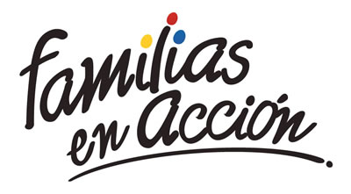
La Alcaldía de Pasto a través de la Secretaría de Bienestar Social y el programa Familias en Acción liderado por Prosperidad Social, se permite comunicar que, a partir del 17 de septiembre al 04 de octubre del 2019, se cancelará la cuarta entrega de incentivos correspondiente al periodo de verificación de salud y educación de los meses de abril y mayo del año en curso a los beneficiarios del programa.
TITULARES BANCARIZADOS:
La entrega de incentivos por abono a cuenta se realizará en los cajeros de la Red Servibanca y en los establecimientos de comercio que se relacionan.
ÉXITO PASTO CENTRO |  | CL 18 26 40
ÉXITO PASTO |  | CR 22 B 2 57
PASTO VISTE BIEN |  | CALLE 16 23 51
COOPERATIVA MULTIACTIVA DEL MERCADO POTRERILLO |  | CALLE PRINCIPAL SECTOR BODEGAS UNIDAS DE MERCADO- JUNTO A LA TERMINAL.
MISCELÁNEA LA ESMERALDA | TERMINAL DE TRANSPORTE LOCAL 120.
CENTRO COMERCIAL UNICENTRO PASTO | AVENIDA PANAMERICANA CALLE 12.
MORASURCO | CALLE 20 # 42-34
METRO UNICENTRO PASTO | CALLE 22 # 6-61 CENTRO COMERCIAL ÚNICO PASTO.
CENTRO COMERCIAL ÚNICO PASTO | CALLE 22 # 6-61
BANCOMPARTIR PASTO | CALLE 62 SUR # 87B-16
CENTRO COMERCIAL PLAZA BOMBONA | CALLE 14 # 36-38
CENTRO COMERCIAL ARAZÁ | CALLE 16 # 22A-40
ÉXITO PASTO | CALLE 2 # 22B-96
CALLE 20 | CALLE 20 # 27-79
CENTRO COMERCIAL SEBASTIÁN DE BELALCÁZAR | CARRERA 26 # 19-28
CENTRO COMERCIAL SEBASTIÁN BELALCÁZAR II | CARRERA 26 # 19-68
TERMINAL PASTO | CARRERA 6 # 16D-50 SUR
ALKOSTO PASTO | CALLE 22 # 6-28
PASTO I | CALLE 18 # 21A-20 - LOCAL 6 COMPLEJO BANCARIO
PASTO II | CALLE 18 # 21A-20 LOCAL 6 COMPLEJO BANCARIO
VISIONAMOS JURISCOOP PASTO | CALLE 19 # 25-34
BANCOOMEVA PASTO | CALLE 12 ENTRE CARRERA 35 Y 36
ALKOSTO CENTRO | CALLE 19 # 28-89

POR MODALIDAD GIRO:
Se entregará el incentivo en La calle 17 No 25-60 Centro comercial El Liceo Local 228 en horario de atención lunes a viernes de: 8:00 a.m. a 12:00 M y de 2:00 p.m. - 5:00 p.m. de acuerdo con el siguiente cronograma:
El titular debe llevar el documento de identidad original, copia ampliada al 150% y código de familia, proceso que se realizó desde el 16 de julio al 05 de agosto del presente año, teniendo en cuenta el último digito de la cédula, se requiere que los titulares se acerquen a reclamar el incentivo para no generar suspensiones futuras.
Fecha | Pico y cédula  (último número de la cédula)
Martes, 17 de septiembre | 3 y 4
Miércoles, 18 de septiembre | 5 y 6
Jueves, 19 de septiembre | 7 y 8
Viernes, 20 de septiembre | 9 y 0
Lunes, 23 de septiembre | 1 y 2
Martes, 24 de septiembre | 3 y 4
Miércoles, 25 de septiembre | 5 y 6
Jueves, 26 de septiembre | 7 y 8
Viernes, 27 de septiembre | 9 y 0
Lunes, 30 de septiembre | 1 y 2
Martes, 01 de octubre | 3 y 4
Miércoles, 02 de octubre | 5 y 6
Jueves, 03 de octubre | 7 y 8
Viernes, 04 de octubre | 9 y 0
Más información la pueden obtener las instalaciones de la Secretaria de Bienestar Social – Programa Familias en Acción, en horario de atención de 8:00 a 11.00 a.m. y de 2.00 a 5.00 pm - Antiguo INURBE Avenida Mijitayo. Teléfono 7244326 extensión 3012.
Información: Magaly Arteaga, Subsecretario de Promoción y Asistencia Social (E), celular 3166291147.
Somos constructores de paz

OFICINA DE COMUNICACIÓN SOCIAL
ALCALDÍA DE PASTO

